O Que Vais Lanchar?
Regista aqui o que irás lanchar durante a semana escolar:
Segunda-Feira:  - Água  - Pão de alfarroba com fiambre  - Leite com chocolate  - Granola  - Maçã. | Fotografia  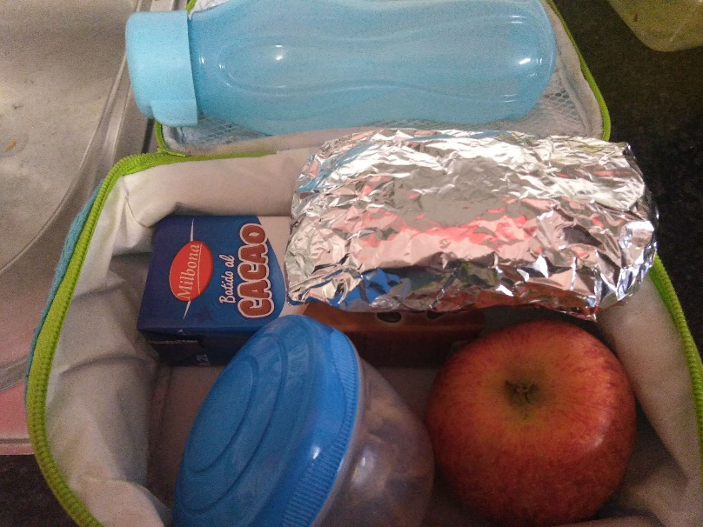
Consideras o lanche saudável? | Sim.  O leite poderia ser simples, sem chocolate. Seria mais saudável.  Salienta-se que apenas trouxe um dia da semana com chocolate, nos restantes veio simples (branco), pelo que se considera adequado na semana.
Consideras o lanche sustentável? | Sim.
Terça-Feira:  - Polpa de fruta  - 2 queijinhos Babybel  - Meloa  - Pão de mistura da escola com manteiga | Fotografia  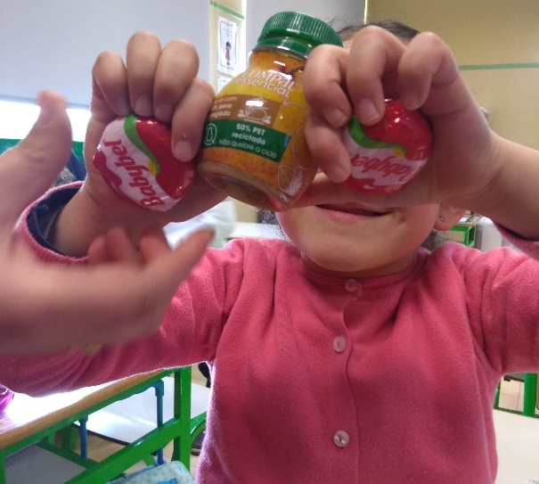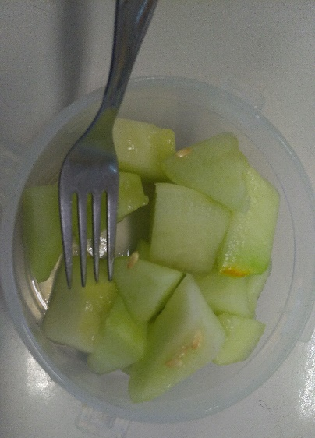
Consideras o lanche saudável? | Sim.
Consideras o lanche sustentável? | Sim.
Quarta-Feira:  - Iogurte (1 para manhã e outro para a tarde)  - Panquecas caseiras saudáveis  - Maçã  - Pão de mistura com fiambre | Fotografia  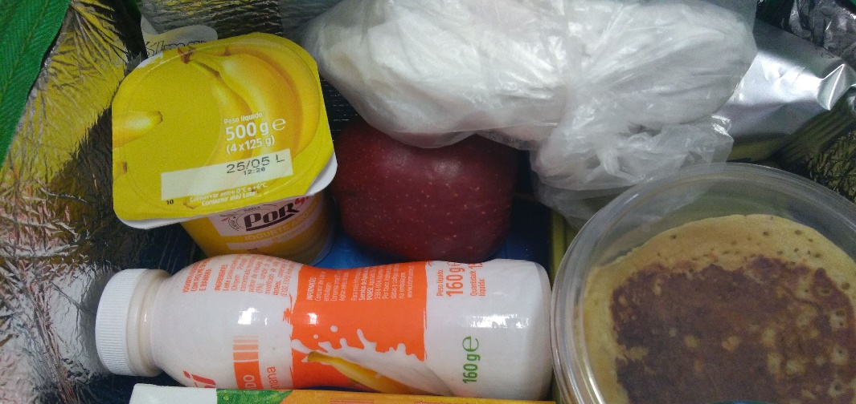
Consideras o lanche saudável? | Sim.
Consideras o lanche sustentável? | Sim
Quinta-Feira:  - Iogurte de fruta.  - Tangerinas  - Pão de mistura da escola com manteiga. | Fotografia  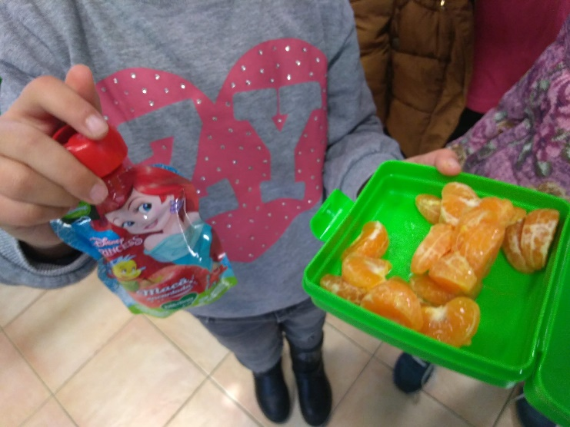
Consideras o lanche saudável? | Sim
Consideras o lanche sustentável? | Sim
Sexta-Feira:  - Polpa de fruta.  - Bolo caseiro de espinafres  - Granola  - Maçã | Fotografia  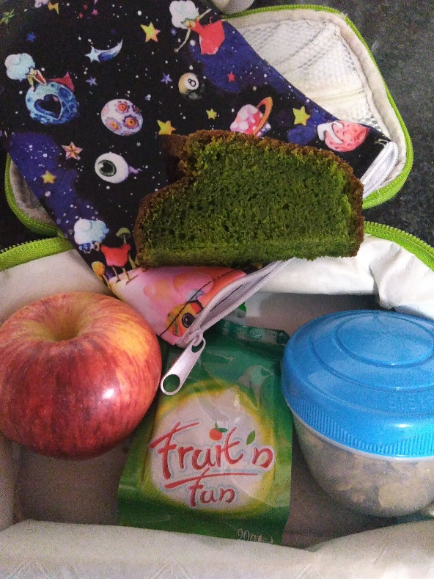
Consideras o lanche saudável? | Sim
Consideras o lanche sustentável? | Sim

Deixa-nos aqui 5 propostas de lanches perfeitos!
Em termos de nutricionais e de sabor, queremos propostas apetitosas.

As tuas propostas | Componentes (pão, cereais, frutas, etc.) | Explica-nos o porquê da tua escolha.
Lanche 1 | - 1 pão (bola) de alfarroba com fiambre  - Leite sem lactose  - Meloa partida numa caixa.  - Granola | Porque abrange os componentes principais de um lanche, é saudável e saboroso.
Lanche 2 | - 1 pão (bola) de beterraba com fiambre  - Polpa de fruta  - Morangos limpos numa caixa.  - Alguns frutos secos | Porque abrange os componentes principais de um lanche, é saudável e saboroso.
Lanche 3 | - 1 pão (bola) de alfarroba com queijo  - Iogurte  - 1 banana pequena  - Granola | Porque abrange os componentes principais de um lanche, é saudável e saboroso.
Lanche 4 | - 1 pão de mistura com manteiga  - 2 Queijinho Babylay  - Água  - Uvas (bagos numa caixa).  - Alguns frutos secos | Porque abrange os componentes principais de um lanche, é saudável e saboroso.
Lanche 5 | - Mini panquecas caseiras de banana e aveia  - Polpa de fruta  - Tangerina.  - Leite sem lactose | Porque abrange os componentes principais de um lanche, é saudável e saboroso.

